PAYDAŞ KATILIMI, İŞ DÜNYASI BAĞLANTILARI VE GEÇİŞLER

SORUNLARI ANALİZ RAPORU

Rapor Tarihi: 11.01.2026
Toplam Katılımcı Sayısı: 6105
Analiz Edilen Soru Sayısı: 12 (SORU_88 - SORU_99)
Kategori Ortalaması (Evet %): 51.79

1. GİRİŞ

1.1. Araştırmanın Amacı

Bu rapor, eğitim kurumlarında paydaş katılımı, iş dünyası bağlantıları ve geçişler alanında yaşanan sorunları tespit etmek ve öncelik sıralaması yapmak amacıyla hazırlanmıştır. Araştırma, öğrencilerin iş dünyasına geçiş süreçlerinde karşılaştıkları engelleri, paydaşlar arası işbirliği eksikliklerini ve staj/gözlem süreçlerindeki sorunları kapsamlı bir şekilde ele almaktadır.

1.2. Araştırmanın Kapsamı

Araştırma kapsamında 12 farklı sorun alanı incelenmiştir:

• Staj ve gözlem imkanlarının adil dağılımı
• Protokol ve işbirliği anlaşmalarının netliği
• İş yeri güvenliği uygulamaları
• Sigorta süreçleri
• Öğrenme çıktılarının izlenmesi
• Fuar ve konuk konuşmacıların pedagojik uyumu
• Paydaşlar arası işbirliği
• Paydaş sorumlulukları ve aktif katılım
• Denetim ve izleme mekanizmaları
• Vaka yönetimi ve yönlendirme süreçleri

2. YÖNTEM

2.1. Katılımcılar

Araştırmaya toplam 6105 eğitim çalışanı katılmıştır. Katılımcılar okul idarecileri ve psikolojik danışmanlardan (PDR) oluşmaktadır.

2.2. Veri Toplama Aracı

Veri toplama aracı olarak 'Paydaş Katılımı, İş Dünyası Bağlantıları ve Geçişler' kategorisinde 12 soru içeren bir anket kullanılmıştır. Sorular çoktan seçmeli (Evet/Hayır) formatında hazırlanmıştır.

2.3. Veri Analizi

Veriler frekans ve yüzde analizleri kullanılarak değerlendirilmiştir. Her sorun alanı için 'Evet' yanıtı veren katılımcıların yüzdesi hesaplanmış ve öncelik sıralaması yapılmıştır. Kategori ortalaması, tüm soruların 'Evet' yanıt yüzdelerinin aritmetik ortalaması alınarak hesaplanmıştır.

3. BULGULAR

3.1. Genel Bulgular

Paydaş Katılımı, İş Dünyası Bağlantıları ve Geçişler kategorisinde toplam 12 sorun alanı analiz edilmiştir. Kategori ortalaması %51.79olarak hesaplanmıştır. Bu oran, katılımcıların yarısından fazlasının bu alandaki sorunları önemli bulduğunu göstermektedir.

En yüksek sorun oranı 'Paydaşların sorumlulukları doğrultusunda sürece aktif katılmaması' (%60.41) iken, en düşük oran 'Sigorta süreçlerindeki aksaklıklar' (%43.05) olarak tespit edilmiştir.

3.2. Detaylı Frekans Tablosu

Öncelik | Sorun Alanı | Evet (n) | Evet (%) | Hayır (n) | Hayır (%)
1 | Paydaşların sorumlulukları doğrultusunda sürece aktif katılmaması | 3,688 | 60.41 | 2,416 | 39.57
2 | Paydaşlar arasında etkin iş birliği eksikliği | 3,661 | 59.97 | 2,443 | 40.02
3 | Paydaş sorumluluklarının net tanımlanmamış olması | 3,444 | 56.41 | 2,660 | 43.57
4 | Vaka yönetiminde dış kurumlara yönlendirme yollarının net olmaması | 3,368 | 55.17 | 2,736 | 44.82
5 | Paydaş faaliyetlerine ilişkin izleme/değerlendirme prosedürü eksikliği | 3,352 | 54.91 | 2,752 | 45.08
6 | Paydaşlarla yürütülen faaliyetlerin denetlenmemesi | 3,323 | 54.43 | 2,781 | 45.55
7 | İş yeri güvenliği uygulamalarındaki yetersizlik | 3,268 | 53.53 | 2,836 | 46.45
8 | Ziyaret/stajların öğrenme çıktılarının izlenmemesi | 2,911 | 47.68 | 3,193 | 52.30
9 | Staj/gözlem imkânlarının adil dağıtılmaması | 2,837 | 46.47 | 3,267 | 53.51
10 | Fuar/konuk konuşmacıların pedagojik amaçlarla uyumsuzluğu | 2,773 | 45.42 | 3,331 | 54.56
11 | Protokollerin (iş birliği/MoU) açık hüküm ve takvim içermemesi | 2,687 | 44.01 | 3,417 | 55.97
12 | Sigorta süreçlerindeki aksaklıklar | 2,628 | 43.05 | 3,476 | 56.94

3.3. Öncelikli Sorun Alanları

Analiz sonuçlarına göre en öncelikli 6 sorun alanı şunlardır:

1. Paydaşların sorumlulukları doğrultusunda sürece aktif katılmaması (%60.41)
Paydaşların belirlenen sorumlulukları yerine getirmemesi ve sürece aktif katılım göstermemesi en önemli sorun olarak öne çıkmaktadır.

2. Paydaşlar arasında etkin işbirliği eksikliği (%59.97)
Okul, iş dünyası ve diğer paydaşlar arasında koordinasyon ve işbirliği yetersizliği ciddi bir sorun teşkil etmektedir.

3. Paydaş sorumluluklarının net tanımlanmamış olması (%56.41)
Paydaşların görev ve sorumluluklarının açık bir şekilde belirlenmemesi, süreçlerde karışıklığa yol açmaktadır.

4. Vaka yönetiminde dış kurumlara yönlendirme yollarının net olmaması (%55.17)
Öğrencilerin ihtiyaç duyduğu durumlarda dış kurumlara yönlendirme mekanizmalarının belirsizliği sorun yaratmaktadır.

5. Paydaş faaliyetlerine ilişkin izleme/değerlendirme prosedürü eksikliği (%54.91)
Paydaşlarla yürütülen faaliyetlerin sistematik olarak izlenmesi ve değerlendirilmesi için prosedür bulunmamaktadır.

6. Paydaşlarla yürütülen faaliyetlerin denetlenmemesi (%54.43)
İşbirliği kapsamında gerçekleştirilen faaliyetlerin kalite kontrolü ve denetimi yapılmamaktadır.

3.4. Grafiksel Gösterimler

Aşağıdaki grafikler, sorun alanlarının görsel analizini sunmaktadır:

Grafik 1: Sorunların Öncelik Sıralaması
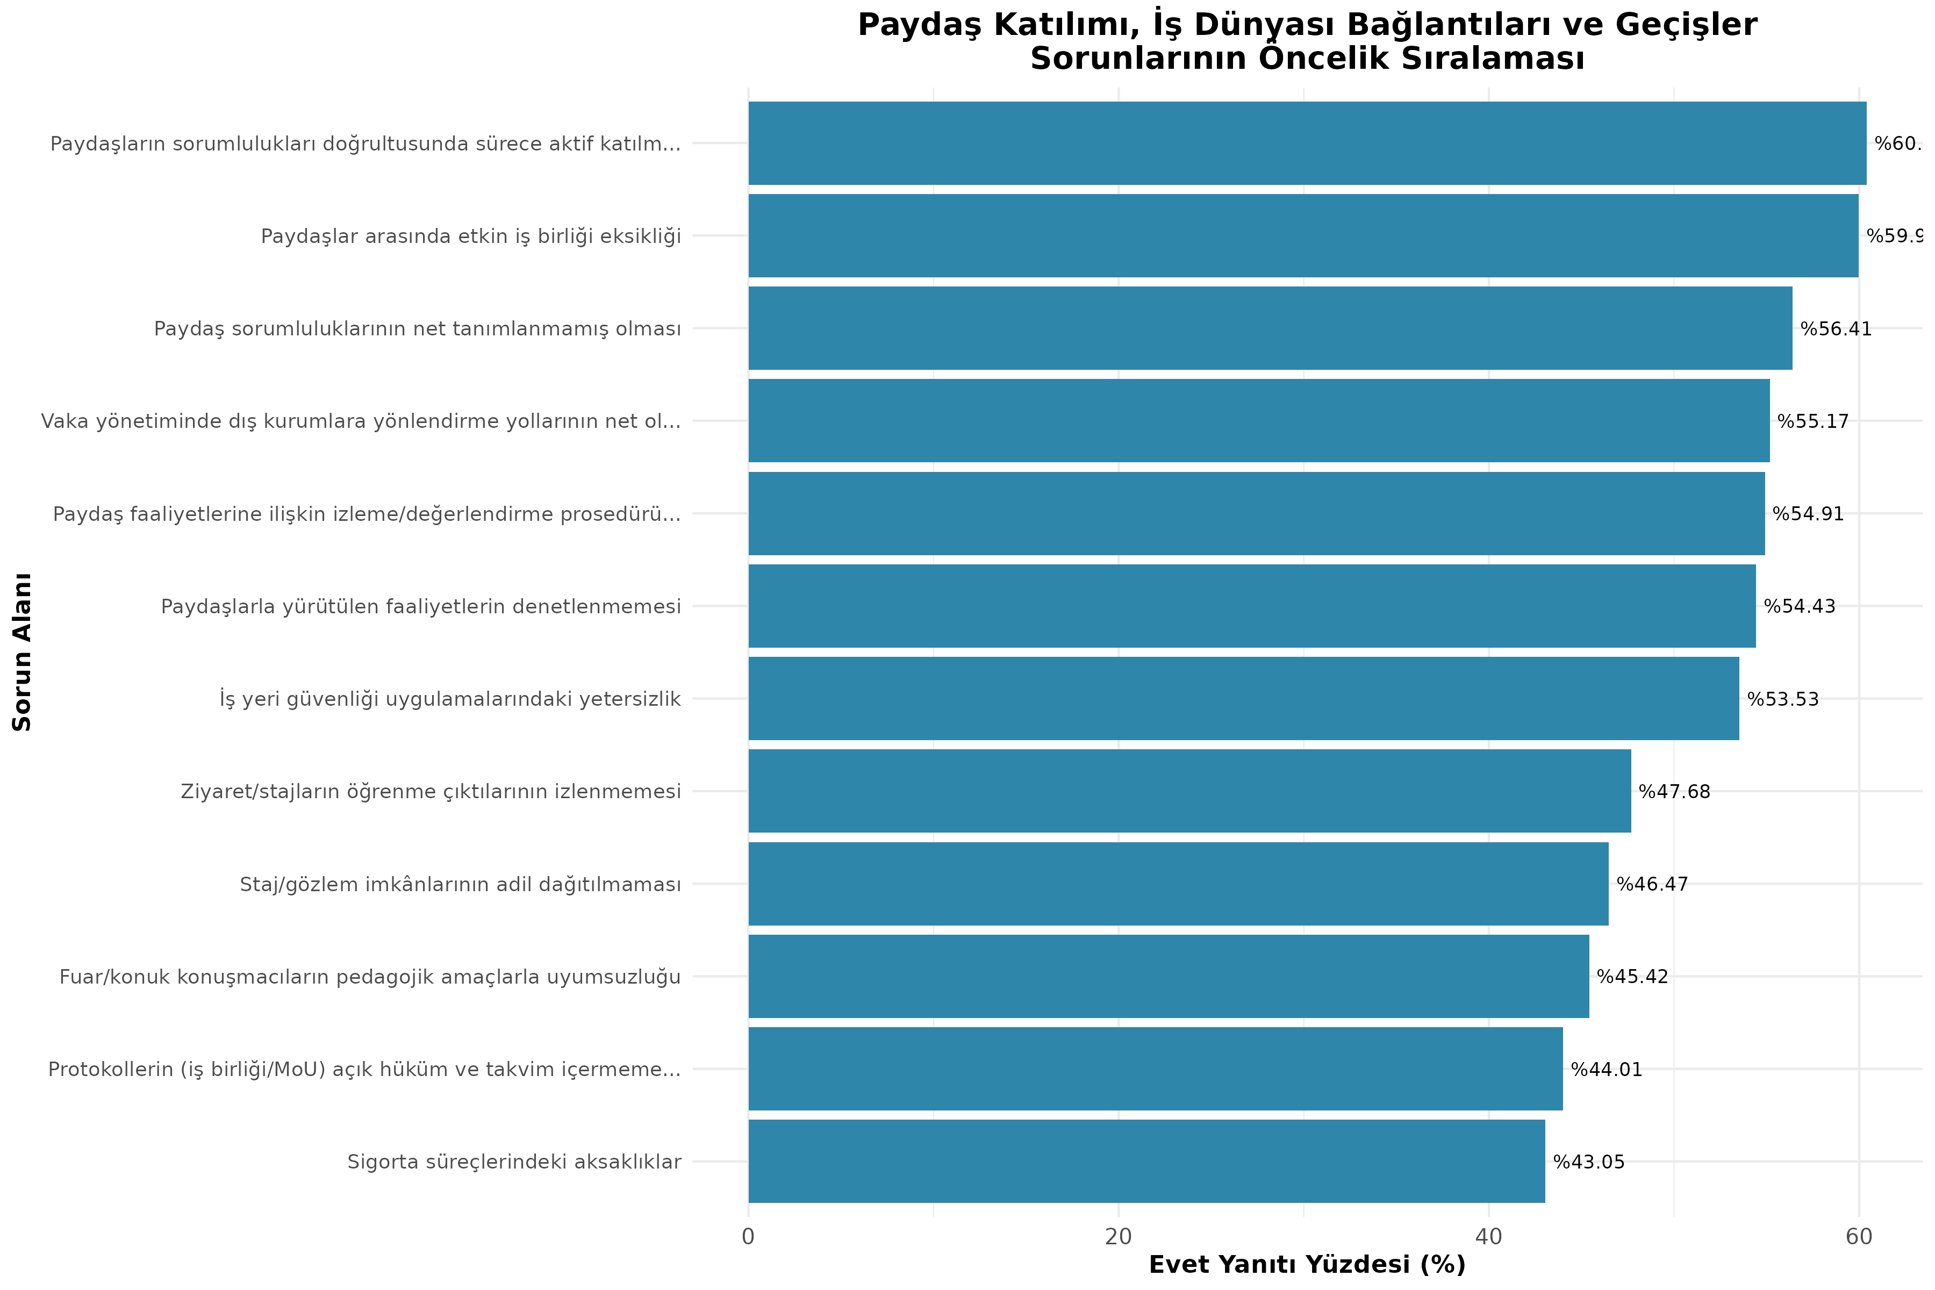

Grafik 2: Frekans Dağılımı (Evet/Hayır Karşılaştırması)
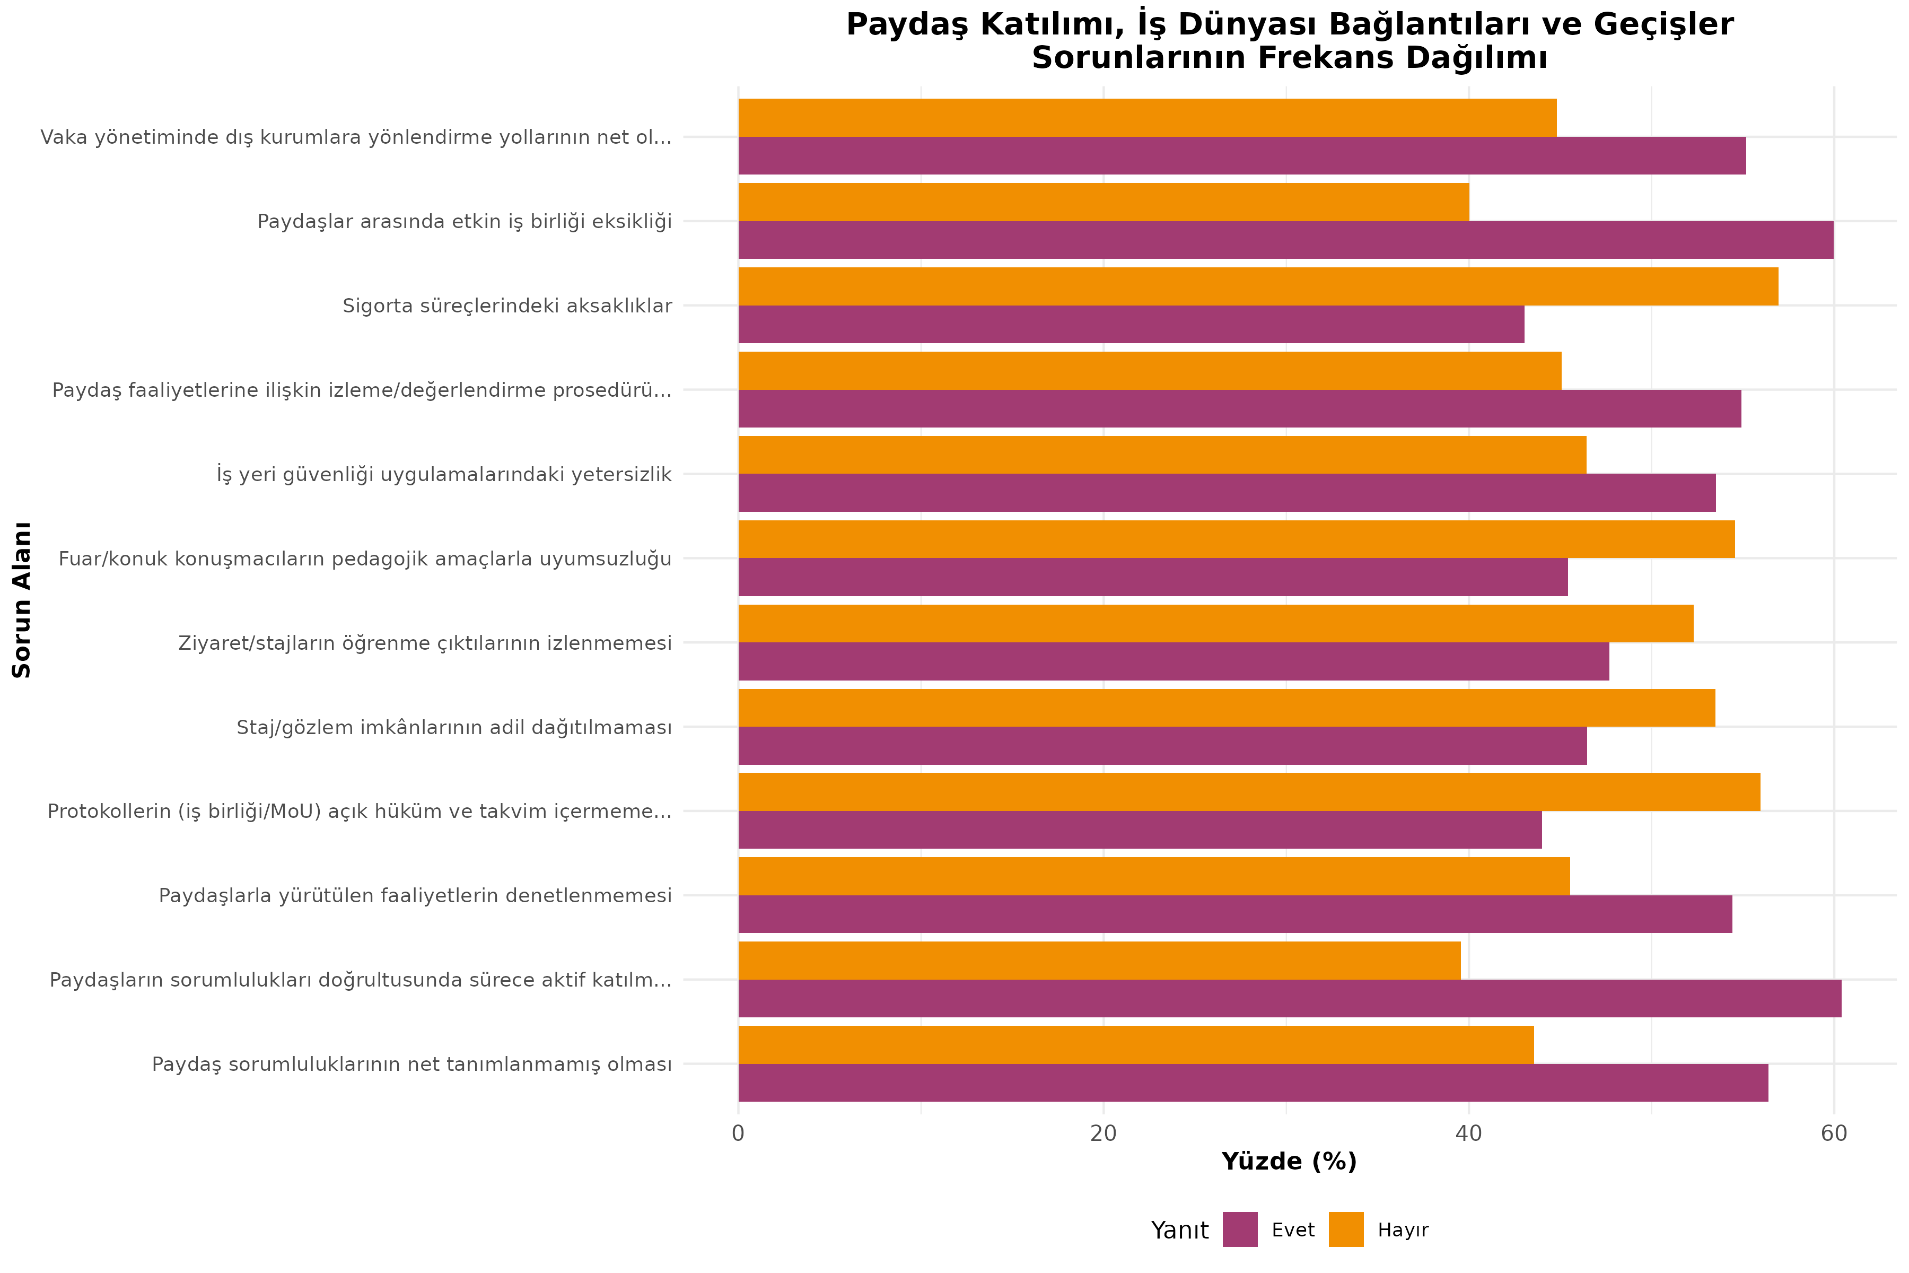

Grafik 3: En Öncelikli 6 Sorun Alanı
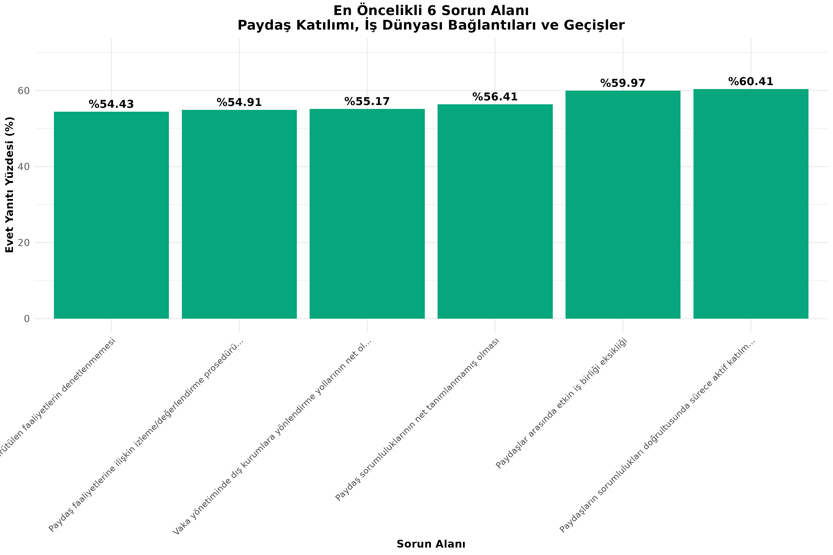

4. SONUÇ VE ÖNERİLER

4.1. Genel Değerlendirme

Paydaş Katılımı, İş Dünyası Bağlantıları ve Geçişler alanında yapılan analiz, eğitim kurumlarında önemli yapısal ve işlevsel sorunların varlığını ortaya koymaktadır. Kategori ortalamasının %51.79 olması, katılımcıların yarısından fazlasının bu alandaki sorunları ciddi bulduğunu göstermektedir.

Özellikle paydaş katılımı ve işbirliği konularında yoğunlaşan sorunlar (%60.41, %59.97, %56.41), sistemik bir koordinasyon ve yönetim eksikliğine işaret etmektedir. Bu durum, öğrencilerin iş dünyasına geçiş süreçlerinde karşılaştıkları engelleri artırmakta ve mesleki eğitimin etkinliğini azaltmaktadır.

4.2. Öneriler

Analiz sonuçları doğrultusunda aşağıdaki öneriler geliştirilmiştir:

4.2.1. Paydaş Katılımı ve İşbirliğinin Güçlendirilmesi

• Paydaş sorumlulukları açık ve ölçülebilir şekilde tanımlanmalı, yazılı protokollerde yer almalıdır.
• Paydaşların aktif katılımını sağlamak için düzenli toplantılar ve koordinasyon mekanizmaları oluşturulmalıdır.
• Okul, iş dünyası ve diğer paydaşlar arasında etkin iletişim kanalları kurulmalıdır.
• Paydaş katılımını teşvik edici ödül ve tanınma sistemleri geliştirilmelidir.

4.2.2. İzleme ve Değerlendirme Sistemlerinin Kurulması

• Paydaş faaliyetlerinin izlenmesi için standart prosedürler ve göstergeler belirlenmelidir.
• Düzenli denetim ve kalite kontrol mekanizmaları oluşturulmalıdır.
• Staj ve ziyaretlerin öğrenme çıktıları sistematik olarak ölçülmeli ve raporlanmalıdır.
• Veri toplama ve analiz sistemleri kurularak sürekli iyileştirme sağlanmalıdır.

4.2.3. Protokol ve Anlaşmaların Netleştirilmesi

• İşbirliği protokolleri açık hüküm ve takvim içerecek şekilde yeniden düzenlenmelidir.
• Protokollerde tarafların görev, yetki ve sorumlulukları detaylı olarak belirtilmelidir.
• Protokol uygulama süreçleri için standart formlar ve kontrol listeleri hazırlanmalıdır.

4.2.4. Staj ve Gözlem Süreçlerinin İyileştirilmesi

• Staj ve gözlem imkanlarının adil dağılımı için objektif kriterler belirlenmelidir.
• İş yeri güvenliği standartları belirlenmeli ve düzenli denetimler yapılmalıdır.
• Öğrenci sigortası süreçleri basitleştirilmeli ve otomatize edilmelidir.
• Staj yerlerinin pedagojik uygunluğu değerlendirilmeli ve onay sistemi kurulmalıdır.

4.2.5. Vaka Yönetimi ve Yönlendirme Sisteminin Geliştirilmesi

• Dış kurumlara yönlendirme için net prosedürler ve iletişim kanalları oluşturulmalıdır.
• Vaka yönetimi için rehber dokümanlar ve akış şemaları hazırlanmalıdır.
• İlgili kurumlarla işbirliği protokolleri imzalanmalı ve güncel tutulmalıdır.
• Personel vaka yönetimi konusunda eğitilmelidir.

4.2.6. Fuar ve Etkinliklerin Pedagojik Uyumunun Sağlanması

• Fuar ve konuk konuşmacı seçiminde pedagojik amaçlar ön planda tutulmalıdır.
• Etkinlikler müfredat ve öğrenme çıktılarıyla ilişkilendirilmelidir.
• Etkinlik öncesi ve sonrası değerlendirme mekanizmaları kurulmalıdır.

4.3. Öncelik Sıralaması ve Uygulama Planı

Sorunların çözümünde aşağıdaki öncelik sıralaması önerilmektedir:

Kısa Vadeli Öncelikler (0-6 ay):
• Paydaş sorumlulukları ve görevlerinin yazılı olarak tanımlanması
• Koordinasyon toplantılarının düzenli hale getirilmesi
• Vaka yönlendirme prosedürlerinin oluşturulması

Orta Vadeli Öncelikler (6-12 ay):
• İzleme ve değerlendirme sistemlerinin kurulması
• Protokollerin gözden geçirilmesi ve güncellenmesi
• Personel eğitim programlarının başlatılması

Uzun Vadeli Öncelikler (12+ ay):
• Kapsamlı kalite güvence sisteminin oluşturulması
• Dijital izleme ve raporlama platformunun kurulması
• Sürekli iyileştirme kültürünün yerleştirilmesi

4.4. Sonuç

Bu rapor, Paydaş Katılımı, İş Dünyası Bağlantıları ve Geçişler alanında önemli sorunların varlığını ortaya koymuştur. Sorunların çözümü için sistemik bir yaklaşım ve tüm paydaşların aktif katılımı gerekmektedir. Önerilen iyileştirmelerin uygulanması, öğrencilerin iş dünyasına geçiş süreçlerinin daha etkili ve verimli hale gelmesini sağlayacaktır.

Raporun uygulanması ve sonuçlarının izlenmesi için düzenli değerlendirmeler yapılması önerilmektedir.

